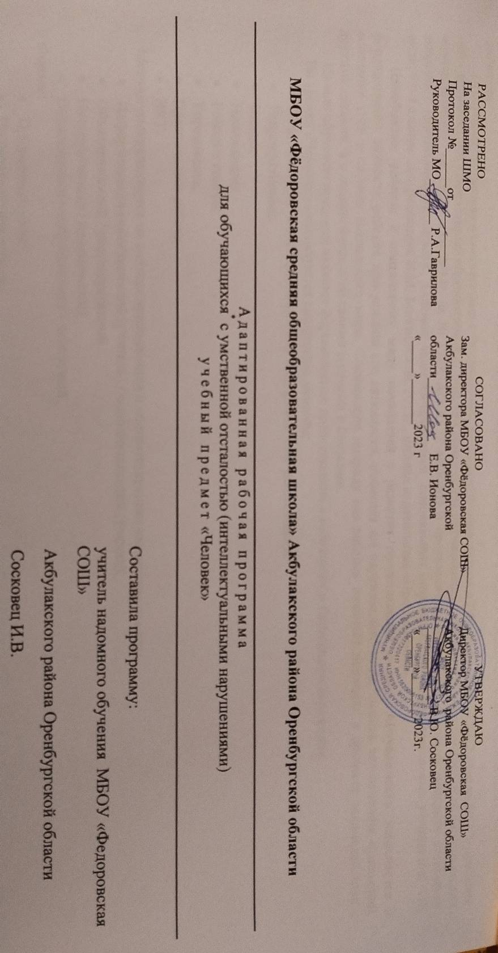

**1. Пояснительная записка.**

Рабочая программа по предмету «Человек» предназначена для учащихся 4 класса с тяжёлыми и множественными нарушениями развития.

Программа составлена в соответствии с Федеральным законом «Об образовании в РФ» от 29 декабря 2012 года за №273, приказом «Федеральный государственный образовательный стандарт образования обучающихся с умственной отсталостью (интеллектуальными нарушениями)» от 19 декабря 2014г. за № 1599, АООП (2 вариант) и предназначена для работы с детьми младшего школьного возраста с нарушением интеллекта. Основой является программа специальных (коррекционных) образовательных учреждений VIII вида: 0 – 4 классы/ под редакцией И.М. Бгажноковой, 2013г., филиал издательства «Просвещение».

Приобщение ребенка к социальному миру начинается с развития представлений о себе. **Актуальность** заключается в формировании личности ребенка при условии его активности, познания им окружающего мира, смысла человеческих отношений, осознания себя в системе социального мира. Социальную природу «я» ребенок начинает понимать в процессе взаимодействия с другими людьми, и в первую очередь со своими родными и близкими.

**Целью обучения** предмета является формирование представления о себе самом и ближайшем окружении.

На уроках «Человек» используются следующие ***методы:***

* Объяснительно-иллюстративный или информационно-рецептивный;
* Репродуктивный;
* Беседа;
* Наблюдение;
* Работа с книгой;
* Упражнение;
* Практическая работа;
* ИКТ.

Методы распределяются на методы преподавания и соответствующие им методы учения:

* Информационно-обобщающий (учитель) / исполнительский (ученик);
* Объяснительный / репродуктивный
* Инструктивный / практический
* Объяснительно-побуждающий / поисковый.

***Формы***:

* Предметный урок;
* Индивидуальная работа;

**2. Общая характеристика учебного предмета**

Учебный предмет «Человек» ставит следующие **задачи:**

* формирование представлений о себе как «Я», осознание общности и различий «Я» от других;
* развитие умений решать каждодневные жизненные задачи, связанные с удовлетворением первоочередных потребностей;
* развитие умений поддерживать образ жизни, соответствующий возрасту, умение поддерживать образ жизни, соответствующий возрасту, потребностям и ограничениям здоровья; поддерживать режим дня с необходимыми оздоровительными процедурами.
* формирование представлений о своей семье, взаимоотношениях в семье.

Учебный курс предусматривает следующую **структуру:**

* Представления о себе.
* Моя семья
* Гигиена тела.
* Одежда и обувь
* Прием пищи.

**3. Место учебного предмета в учебном плане**

Предмет «Человек» входит в предметную область «Окружающий мир» является частью учебного плана для 4 кл(2 вар.УП) в соответствии с ФГОС для обучающихся с умственной отсталостью (интеллектуальными нарушениями).

На изучение данного предмета отводится 1 час в неделю. Из них:

**IV ч**. – 17 ч. Всего за год – 17 часов.

**4. Планируемые результаты освоения программы**

**предметные результаты обучения:**

* иметь представления о собственном теле;
* относить себя к определенному полу;
* уметь определять «моё» и «не моё», осознавать и выражать свои интересы, желания;
* уметь сообщать общие сведения о себе: имя, фамилия, возраст, пол, свои интересы, хобби и др.;
* уметь соблюдать режимные моменты (чистка зубов утром и вечером, мытье рук после посещения туалета и перед едой);
* иметь представления о членах семьи, обязанностях членов семьи, бытовой и досуговой деятельности семьи.
* узнавать одежду, обувь.
* уметь расстёгивать и застёгивать одежду, завязывать шнурки, знать последовательность одевания и раздевания.
* различать изнаночную сторону одежды.

**личностные результаты обучения.**

* сформированность адекватных представлений о собственных возможностях, о насущно необходимом жизнеобеспечении;
* овладение начальными навыками адаптации в динамично изменяющемся и развивающемся мире;
* овладение социально-бытовыми навыками, используемыми в повседневной жизни;
* владение навыками коммуникации и принятыми нормами социального взаимодействия;
* сформированность навыков сотрудничества с взрослыми и сверстниками в разных социальных ситуациях;
* владение навыками коммуникации и принятыми нормами социального взаимодействия;
* принятие и освоение социальной роли обучающегося, проявление социально значимых мотивов учебной деятельности;
* сформированность установки на безопасный, здоровый образ жизни, наличие мотивации к творческому труду, работе на результат, бережному отношению к материальным и духовным ценностям;
* проявление готовности к самостоятельной жизни.

**Мониторинг** результатов обучения проводится не реже одного раза в полугодие. В ходе мониторинга специалисты образовательной организации оценивают уровень сформированности представлений, действий/операций, внесенных в СИПР. Например: «выполняет действие самостоятельно», «выполняет действие по инструкции» (вербальной или невербальной), «выполняет действие по образцу», «выполняет действие с частичной физической помощью», «выполняет действие со значительной физической помощью», «действие не выполняет»; представление: «узнает объект», «не всегда узнает объект» (ситуативно), «не узнает объект». Итоговые результаты образования за оцениваемый период оформляются описательно в дневниках наблюдения и в форме характеристики за учебный год. На основе итоговой характеристики составляется СИПР на следующий учебный период.

Результаты мониторинга указаны в таблице.

**5. Содержание учебного предмета**

В программе предмета выделяются **разделы:**

**Представления о себе.**

* Части тела.
* Моё здоровье: режим дня.
* Моё здоровье: личная гигиена.
* Моё здоровье: одевание по погоде.
* Организации своего свободного времени.
* Сообщение о состоянии своего здоровья.
* Называние своего возраста.
* Рассказ о себе с помощью речи, жестов и пиктограмм.
* Рассказ о себе с помощью речи и жестов.
* Закрепление пройденного материала.
* Знание возрастных изменений человека.

**Моя семья**

* Определение своей социальной роли в семье.
* Различение социальных ролей членов семьи.
* Представление о бытовой и досуговой деятельности членов семьи.
* Закрепление пройденного материала.

**Гигиена тела**

* Различение вентилей с горячей и холодной водой. Регулирование напора струи воды.
* Соблюдение последовательности действий при мытье и вытирании лица
* Чистка зубов. Полоскание полости рта.

**Одежда и обувь**

* Различение сезонной обуви.
* Выбор одежды в зависимости от предстоящего мероприятия.
* Различение сезонных головных уборов.
* Выбор одежды для прогулки в зависимости от погодных условий.
* Расстегивание (развязывание) липучки (молнии, пуговицы, ремня, кнопки, шнурка).
* Соблюдение последовательности действий при раздевании
* Различение лицевой (изнаночной), передней (задней) стороны одежды, верха (низа) одежды
* Закрепление пройденного материала.

**Приём пищи**

* Еда вилкой.
* Использование салфетки во время приема пищи.
* Повторение пройденного материала.

**6. Тематическое планирование**

|  |  |  |  |  |  |  |
| --- | --- | --- | --- | --- | --- | --- |
| **№** | **тема** | | колич. часов | **Дата** | **основные элементы содержания** | **практика** |
| **Представления о себе.** | | | | | | |
| 1 | | Части тела. | 1 | 07.09 | Узнавание (различение) частей тела (голова (волосы, уши, шея, лицо), туловище (спина, живот), руки (локоть, ладонь, пальцы), ноги (колено, ступня, пальцы, пятка). Знание назначения частей тела. | Показ частей тела |
| 2 | | Моё здоровье: режим дня. | 1 | 21.09 | Осознание важности соблюдения режима дня для здоровья. Через просмотр демонстрационного материала, практические и игровые упражнения. | Осознание важности соблюдения режима дня для здоровья. |
| 3-4 | | Моё здоровье: личная гигиена. | 2 | 05.10  19.10 | Осознание важности соблюдения личной гигиены для здоровья. Через просмотр демонстрационного материала, практические и игровые упражнения. | Осознание важности соблюдения личной гигиены для здоровья |
| 5 | | Моё здоровье: одевание по погоде. | 1 | 09.11 | Осознание важности одевания по погоде для здоровья, через просмотр демонстрационного материала, практические и игровые упражнения. | Осознание важности одевания по погоде для здоровья. |
| 6 | | Рассказ о себе с помощью речи, жестов и пиктограмм. | 1 | 23.11 | Формирование умения осознавать и сообщать своё имя возраст, любимое занятие, по подражанию. | Формирование умения осознавать и сообщать своё имя возраст, любимое занятие. |
| 7-8 | | Определение своей социальной роли в семье. | 2 | 07.12  21.12 | Формирование представлений о себе, своей социальной роли через просмотр видеоматериалов, игровые, практические действия. | Формирование представлений о бытовой деятельности членов семьи. |
| 9 | | Соблюдение последовательности действий при мытье и вытирании лица | 1 | 11.01 | Формировать умения мыть и вытирать лицо через просмотр видеоматериалов, игровые и практические действия | Мытьё и вытирание лица |
| 10 | | Чистка зубов. Полоскание полости рта. | 1 | 25.01 | Формировать умения чистить зубы через просмотр видеоматериалов, игровые и практические действия | Чистка зубов |
| 11-12 | | Различение сезонной обуви. | 2 | 08.02  22.02 | Формирование представлений о назначении обуви через просмотр демонстрационных материалов, игровые действия | Формирование представлений о назначении обуви |
| 13-14 | | Выбор одежды в зависимости от предстоящего мероприятия. | 2 | 07.03  21.03 | Познакомить с назначением различных видов одежды через просмотр видеоматериалов, демонстрационных материалов, практические и игровые действия | Формировать представления о видах одежды |
| 15 | | Еда вилкой. | 1 | 11.04 | Учить есть вилкой через игровые и практические действия | Использование вилки |
| 16 | | Использование салфетки во время приема пищи. | 1 | 25.04 | Формировать умения пользоваться салфеткой во время еды через просмотр демонстрационных материалов, игровые и практические действия | Использование салфетки |
| 17 | | Итоговое тестирование | 1 | 23.05 | Повторить и закрепить пройденный материал | Повторение пройденного материала |

**7. Учебно-методическое обеспечение**

* Адаптированная основная образовательная программа общего образования, разработанная на основе ФГОС для обучающихся с умственной отсталостью (вариант 2);
* Комплект рабочих тетрадей - Баряева Л.Б., Логинова Е.Т., Лопатина Л.В. «Я - говорю!». Комплект предназначен для работы с детьми, имеющими тяжелые нарушения в интеллектуальной деятельности.
* «Я и окружающий мир» - пособие для детей с особенностями психофизического развития, авторы: Т.В. Демьяненок, Ю.Н. Кислякова, И.Ю. Оглоблина.

**8. Материально-техническое обеспечение**

Предметные и сюжетные картинки, фотографии с изображением членов семьи ребенка; пиктограммы и видеозаписи действий, правил поведения, пиктограммы с изображением действий, операций самообслуживания, используемых при этом предметов и др. Кроме того, используются видеоматериалы, презентации, мультипликационные фильмы, иллюстрирующие внутрисемейные взаимоотношения; семейный альбом, рабочие тетради с изображениями контуров взрослых и детей для раскрашивания, вырезания, наклеивания, составления фотоколлажей и альбомов; обучающие компьютерные программы, способствующие формированию у детей доступных представлений о ближайшем социальном окружении. Компьютер.